
厦门大学《宏观经济学》课程试卷
经济 学院＿2012＿年级 各 专业
主考教师： 试卷类型：（A卷） 姓名： 学号

【注意：答案按序号写在答题纸上，答毕后试题与答题纸一并上交】
一、单项选择（每题1分，共20分）
1．假设美国钢铁公司向克莱斯勒公司销售了价值5 000美元的钢铁，后者用这些钢铁制造了一辆Voyager 货车，并把这辆货车以17 000美元卖给了一个新的汽车经销商。汽车经销商又把货车以20 000美元卖给了一个家庭。在这种情况下，GDP增加了__________。
A. 42 000美元 B. 37 000美元 C. 20 000美元 D. 17 000美元
2．一个家庭当期可支配收入为0时，消费支出为1000，而当其可支配收入为2000时，其消费支出为2000，在图形上，消费和可支配收入之间成一条直线，则其MPC为__________。
A．1/2 B. 3/4 C. 2/3 D.1
3．政府购买支出增加,对国民储蓄、投资和实际利率的长期影响是（ ）
A.国民储蓄增加,投资增加,利率增加 B.国民储蓄增加,投资减少,利率减少
C.国民储蓄减少,投资减少,利率增加 D.国民储蓄减少,投资减少,利率减少
4．某个国家统计局收集到以下数据：在就业者中，每个月有5%的人离职，在失业者中，每个月有45%的人找到工作。那么如果失业率保持稳定，失业率应是__________。
A.9% B.10% C .11% D.12.5%
5．下列各种现象都会降低失业率，除了__________。
A. 失业人口数减少 B．就业人口数增加
C. 劳动力减少，而失业人口数没有任何变化 D. 放弃找工作的人数增加
6．以下关于索洛模型增长模型的表述，哪个选项是不正确的_________。
A. 索洛模型中的稳定状态代表的是经济的长期均衡状态
B. 索洛模型表明储蓄是决定稳定状态资本存量的关键因素
C. 索洛模型说明经济的长期增长必定来自于技术进步，但模型中的技术进步仅仅为外生假定
D. 索洛模型表明高储蓄率将带来高的资本存量，因而增加储蓄率是一国的最优选择
7．设想一些大国压缩政府开支，导致世界利率降低。在小型开放经济中，下列哪项最有可能发生？________
A.储蓄减少 B.投资减少
C.贸易赤字增加（或贸易盈余减少） D.资本净流出增加
8．在凯恩斯交叉中，实际支出与计划支出的差别表现为__________。
A.流动性偏好 B.政府购买乘数
C.非计划存货投资 D.实际货币余额
9．政府购买增加与政府转移支付的减少同时发生且数量相同，则国内生产总值会__________。
A．不变 B．增加
C．减少 D．不相关
10．假定经济处于流动性陷阱，乘数为4，则政府支出增加了80亿元，那么__________。
A. 收入增加将超过320亿元 B.收入增加320亿元
C. 收入增加小于320亿元 D.收入增加不确定

11．关于总需求曲线的陈述，错误的是__________。
A.对于固定的货币供给来说，数量方程式得出价格水平P和产出Y之间的负相关关系
B.总需求曲线斜率为负
C.当美联储增加货币供给时，经济沿着固定的总需求曲线移动，实际产出增加，价格水平下降
D.当经济沿着固定的总需求曲线移动时，货币供给不变
12．信用卡的引入导致下列各项的产生，除了__________ .
A.货币需求的增加 B. 货币流通速度的加快
C.在总需求曲线上向右移动 D. 短期中产出增加
13．下列哪一项出现时，菲利普斯曲线会立刻向上移动____________。
A.通货膨胀上升 B.失业率下降
C.不利的供给冲击，如石油价格上涨 D.以上全部
14．根据不完备信息模型，当商品价格意外上涨，供应商推测相对价格_______，这促使他们_______产出。
A．上升；提高 B．下降；减少
C．上升；减少 D．下降；提高
15．根据“债务-通货紧缩”理论，未预期到的通货紧缩使债务人受损，债权人受益。那么，在下列哪种情况下，国民收入将会下降__________
A. 债务人和债权人的消费倾向相等
B. 债务人的消费倾向比债权人大
C. 债权人的消费倾向比债务人大
D. 债务人和债权人的边际消费倾向都小于1
16．假定初始的收入水平低于长期均衡水平。在价格水平变动的蒙代尔-弗莱明模型中，价格将__________。
A.下跌，使IS*曲线向右移动
B.上升，使IS*曲线向左移动
C.上升，使LM*曲线向左移动
D.下跌，使LM*曲线向右移动
17．在浮动汇率制下，贸易限制不影响收入是因为__________：
A. 净出口增加但投资减少
B. 汇率的上升抵消了净出口的初始增长
C. 进口的减少与出口的增加相同
D. 以上全部
18．根据滞后作用的假设，一个长期衰退将__________：
A.提高自然失业率 B.降低自然失业率
C.对自然失业率没有影响 D.永远不会发生
19．外在时滞是以下哪二者之间的时间__________
A. 对经济的冲击与对这种冲击做出反应的政策行为
B. 政策行为与政策对经济的影响
C. 对经济的冲击与需要实施某些政策行为的现实
D. 实施政策的决定与该政策的制定
20．假设经济的初始点为长期均衡点，根据DAD-DAS模型，持续一期的正的供给冲击（v>0）将会使____。
A．在冲击发生的当期，通货膨胀率上升，产出下降；冲击消失后，通胀率逐渐下降，产出逐渐增加
B. 在冲击发生的当期，通货膨胀率下降，产出上升；冲击消失后，通胀率逐渐上升，产出逐渐下降
C．在冲击发生的当期，通货膨胀率下降，产出上升；冲击消失后，通胀率和产出立刻回到初始水平
D. 在冲击发生的当期，通货膨胀率上升，产出下降；冲击消失后，通胀率和产出变动无法确定

二、名词解释（每题2分，共20分）
1. 自动稳定器 2. 货币中性 3. 奥肯定律 4. 自然失业率 5. 泰勒原理
6. 庇古效应 7. 购买力平价 8. 卢卡斯批评 9. 政府购买乘数 10. 适应性预期
三、简答题（每题5分，共25分）
1．比较储蓄、人口增长和技术进步对经济增长的效应。
2. 对比用流动性偏好模型所预测的货币供给增加所带来的影响与用货币数量论和费雪效应所预测的货币供给增加所带来的影响，简述二者的差别。
3. IS和LM曲线怎么移动才能使国民收入增加而利率保持不变？怎样的财政政策和货币政策配合才能做到这一点？
4．为什么中央银行对付需求冲击比对付供给冲击容易？
5. 在什么情况下降低通货膨胀而不引起衰退是可能的？
四、计算题(每题10分，共20分)
1. 假设生产函数为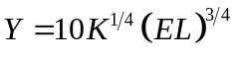，资本平均持续10年,所以每年消耗10%的资本。假设人口增长率为4%，技术进步率为2%，资本边际产量可以表示为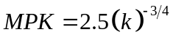, 是有效工人的人均资本。
（1） 求出有效工人人均产出的表达式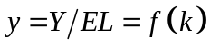 ；
（2）计算资本的黄金律水平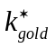 ，以及与该稳定状态相联系的储蓄率。
（3）计算处于黄金律水平时下列各项的值：每个有效工人的产出、储蓄、投资和消费。
2、假设一经济体的消费函数为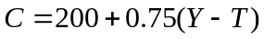，投资函数为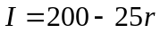,政府购买和税收均为100，货币需求函数为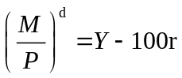，名义货币供给为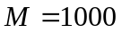，价格水平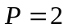，试求：
（1）IS方程和LM方程及均衡利率和收入。
（2）政府购买从100增加到150，新的均衡收入和利率是多少？
（3）推导总需求曲线的方程。若财政政策发生（2）中的变化，总需求方程和总需求曲线如何变动？

五、分析题（本题15分）
请结合IS-LM模型和蒙代尔-弗莱明模型，比较短期中封闭经济与开放经济中浮动汇率制度下，
（1）货币供给增加的效应及货币传导机制；
（2）减税的效应及其机制；李嘉图的政府债务观点对此有何不同看法？

参考答案：
一、选择：
1-5 CACBC 6-10 DCCBB
11-15 CACAB 16-20 DBABA
二、名词解释
1.自动稳定器：无需规律性的、蓄意的经济政策变动就可以减小经济波动幅度的政策。例如当收入减少时自动减少税收的所得税制度。
2.货币中性：货币供给变动不影响实际变量的性质。
3.奥肯定律：失业与GDP之间的反向关系被称为奥肯定律，其主要内容是：失业率每高于自然失业率1个百分点，实际GDP将低于潜在GDP2个百分点。
4.自然失业率：稳定状态的失业率，经济在长期中趋近的失业率。
5泰勒原理：中央银行应该将名义利率提高更多来应对通货膨胀的增加这一政策主张。
6.庇古效应：当价格水平下降使实际货币余额增加，从而使消费者财富增加时所引起的消费者支出的增加
7.购买力平价：不同的国家相同的商品以相同的价格出售，购买力平价是指两种货币之间的汇率决定于它们单位货币购买力之间的比例。

8.卢卡斯批评：一种认为传统的政策分析没有充分考虑到政策变动对人们预期的影响的观点
9.政府购买乘数：是指国民收入变化量与引起这种变化量的最初政府购买支出变化量的倍数关系，或者说是国民收入变化量与促成这种变化量的最初政府购买支出变化量的比例。
10.适应性预期：在经济学中是指人们在对未来会发生的预期是基于过去（历史）的。在估计或判断未来的经济走势时，利用过去预期与过去实际间的差距来矫正对未来的预期。例如，如果过去的通货膨胀是高的，那么人们就会预期它在将来仍然会高。

三、简答
1.储蓄只有在达到稳态增长之前才会加快经济的增长，这时如果经济保持高的储蓄率，会增大资本存量和产出水平，但是它只有水平效应，不会有增长效应，因为它不会使经济永远保持高的经济增长率；人口增长有助于解释总产出的增长，因为它不能解释人均产出的持续增长，和储蓄一样，人口的增长也不会有增长效应，无法解释生活水平的持续提高，即人口增长对人均收入有水平效应，但是不影响人均收入水平的稳态增长率；人均产出的稳态增长率只取决于技术进步率，只有技术进步才能解释人均产出的持续增长和生活水平的持续上升。
2. 流动性偏好模型预测，货币供应量的增加会降低利率。货币数量的理论预测，货币供应量的增加，会增加通货膨胀，然后，通过费雪效应，会提高名义利率。流动性偏好模型强调短期效果，价格是固定的，而数量论和费雪效应是长期的影响，价格是灵活的。
3.一般而言，如果仅仅采用扩张性财政政策，即LM曲线不变，而向右移动IS曲线，会导致利率上升和国民收入的增加；如果仅仅采用扩张性货币政策，即IS曲线不变，而向右移动LM曲线，可以降低利率和增加国民收入。考虑到IS曲线和LM曲线的上述移动特点，如果使IS、LM曲线同方向和同等幅度的向右移动可以使国民收入增加而利率不变。如图4-1所示。
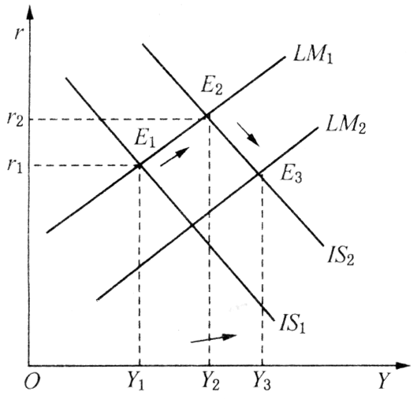
通过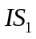曲线向右移动至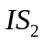使收入从增加至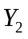，利率由上升至，但与此同时向右移动LM曲线，从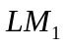移至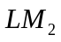，使利率从下降至以抵消IS曲线右移所引起的利率上升而产生的“挤出效应”，使国民收入更进一步向右移动至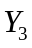。这样，IS曲线和LM曲线的移动才能使国民收入增加而利率不变。而要达到上述目的，就需要松的财政政策和松的货币政策的混合使用(相机抉择)，一方面采用扩张性财政政策增加总需求；另一方面采用扩张性货币政策降低利率，减少“挤出效应”，使经济得以迅速复苏、高涨。
图4—1 扩张性财政政策和
扩张性货币政策的混合使用

4.整体经济的波动来自总供给或总需求的变动。经济学家把这些曲线的外生变动称为对经济的冲击。使总需求曲线移动的冲击被称为需求冲击，而使总供给曲线移动的冲击被称为供给冲击。对于需求的冲击，联储可以通过熟练的控制货币供给，来减轻甚至消除需求冲击对产出和就业的影响。而面对不利的供给冲击，像联储这样控制总需求的决策者会遇到在两种选择之间做出选择的困难。第一种选择是保持总需求不变。在这种情况下，产出和就业低于自然率。最终价格下降到原来的水平时恢复充分就业，但这个过程的代价是痛苦的衰退，如图9-2（左）。第二种选择是扩大总需求，使经济更快的达到自然率。如图 9-2（右），如果总需求的增加与总供给冲击是同步的，经济立即从A 点移动到C 点。在这种情况下，可以说联储调解了供给冲击。当然这种选择的缺点是物价水平持续提高。
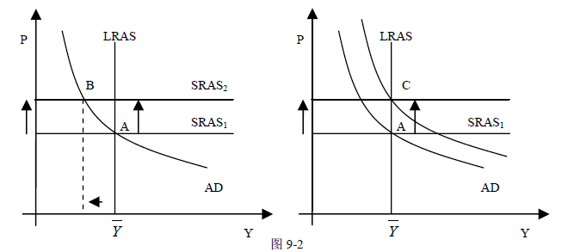
没有一种调整总需求的方法既可以维持充分就业又可以保持物价稳定。

5.菲利普斯曲线认为通货膨胀与预期的通货膨胀率以及失业率和自然失业率之差有关，因此降低通货膨胀的一种方法是制造衰退，将失业率提高到自然失业率之上。然而如果我们可以降低人们的通胀预期，就可以不用衰退来降低通货膨胀。
根据理性预期理论，人们可以最好的利用所有可以获得的信息来预期未来，因此为了降低通货膨胀预期，首先我们需要在人们形成预期前宣布抑制通货膨胀的计划（例如在他们形成工资合同和价格合同之前）；其次，工人和企业必须相信这种宣布，否则他们不会降低自己的通货膨胀预期。如果这两个条件都得到满足，这种宣布就将立即使通货膨胀与失业之间的短期取舍关系向下移动，这就允许在不提高失业的情况下降低通货膨胀率。

四、计算
1. （1） Y/EL=10K^{1/4}(EL)^{3/4}/EL
y=f(k)=10k^{1/4}(2分)
（2）MPK=n+g+δ=0.16（1分）
2.5(k_{gold}*)^{-3/4}=0.16
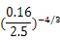
k_{gold}*=
=[（2/5）³]^{-4/3}
=39.0625; （2分）
sf(k)=(n+g+δ)k代入k_{gold}*，可得
s=0.25（2分）
（3） y=25 每个效率工人的储蓄=i=6.25, c=18.75（3分）

2.(1)IS方程：Y=C(Y-T)+I(r)+G=200+0.75(Y-100)+200-25r+100=1700-100r
LM方程：1000/2=Y-100r即Y=500+100r
联立，可得：r=6,Y=1100（4分）
(2)G增加到150，IS曲线变为Y=1900-100r
与LM方程联立 可得：r=7,Y=1200（2分）
(3)IS:Y=1700-100r 即100r=1700-Y
LM:1000/P=Y-100r 即100r=Y-1000/P
二式结合，可得1700-Y=Y-1000/P 即 Y=850+500/P（2分）
当财政政策变动时，IS曲线变为Y=1900-100r，即100r=1900-Y
与LM方程联立，可得Y=950+500/P，总需求曲线向右移动100个单位。（2分）

五、论述
(1)货币供给增加的效应：在封闭经济中，扩张性的货币政策降低利率刺激了投资，最终导致国民收入的增加，货币传导机制为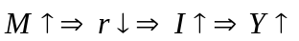 ；但在浮动汇率下的小型开放经济中，货币供给增加给国内利率以向下的压力，由于投资者到其他地方寻求更好的收益，所以资本外流，资本外流的结果一方面阻止国内利率下降到世界利率以下，另一方面由于投资于海外需要把本币兑换成外币，资本流出增加了国内通货在外汇市场上的供给，引起本币贬值，刺激了净出口，从而增加了总收入。因此货币政策通过改变汇率而不是利率影响总收入，货币传导机制为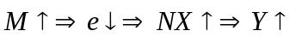。（6分）
- 减税的效应：在封闭经济中，减税增加了可支配收入，使得消费增加，从而使IS曲线右移，导致了产出和利率上升。在小型开放经济中，利率的上升不可能发生，只要利率上升到世界利率以上，就会引起资本流入，直至本国利率降到与世界利率相等的水平。在这一过程中本币升值，净出口减少，净出口的下降正好抵消了扩张性财政政策对收入的影响。（4分）
李嘉图认为，以债务融资的减税即便在短期也不会对经济产生任何实质影响。在传统观点中，减税的效应来自于假设消费者对税后收入增加的反应是消费增加，但李嘉图学派认为，消费者的决策不仅取决于现期收入，还基于其预期的未来收入，理性的、前瞻的消费者会认识到，今日以债务融资的减税意味着以现值计算的未来税收的等额提高。在这种情况下，用债务融资的减税并不会影响消费，家庭会将额外的可支配收入储蓄起来，以支付减税所带来的未来税收责任，公共储蓄的减少会被私人储蓄的等额增加所抵消，因此减税并没有传统分析所预言的效应。当然，如果这种减税是因为政府计划减少未来的政府购买，消费者会感到更富有而增加自己的消费。（5分）

